VALUES EDUCATİON (DEĞERLER EĞİTİMİ)

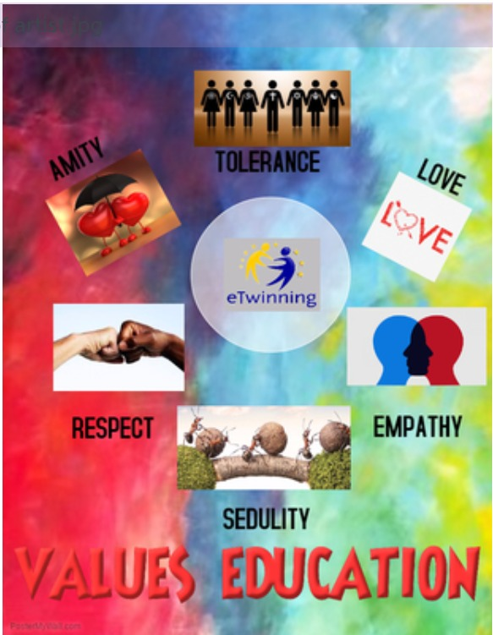
Projemizin ana konuları Hoşgörü, Empati, Dostluk, Sevgi, Saygı ve Çalışkanlık’dır. Bu değerler insan hayatında farklılık yaratır. Değerler eğitimi, insan yaşamı ve mutluluğu açısından en önemli konudur. Yüzyılımızda bu değerler hızla kayboluyor. Bu değerleri korumak ve yaşatmak için toplumdaki her bireyin katkıda bulunması gerekiyor. Eğitimciler olarak öğrencilerimize bu değerler konusunda rehberlik etmeliyiz. Değerler eğitimi faaliyetlerini öğretecek ve düzenleyeceğiz. Bu faaliyetler aylık olarak yapılıp paylaşılmıştır.

